**Участники конкурса – воспитанники второй младшей группы «Ромашка»**

**Воспитатель – Русанова Татьяна Павловна**

**Коллективная работа «Полет в космос»**

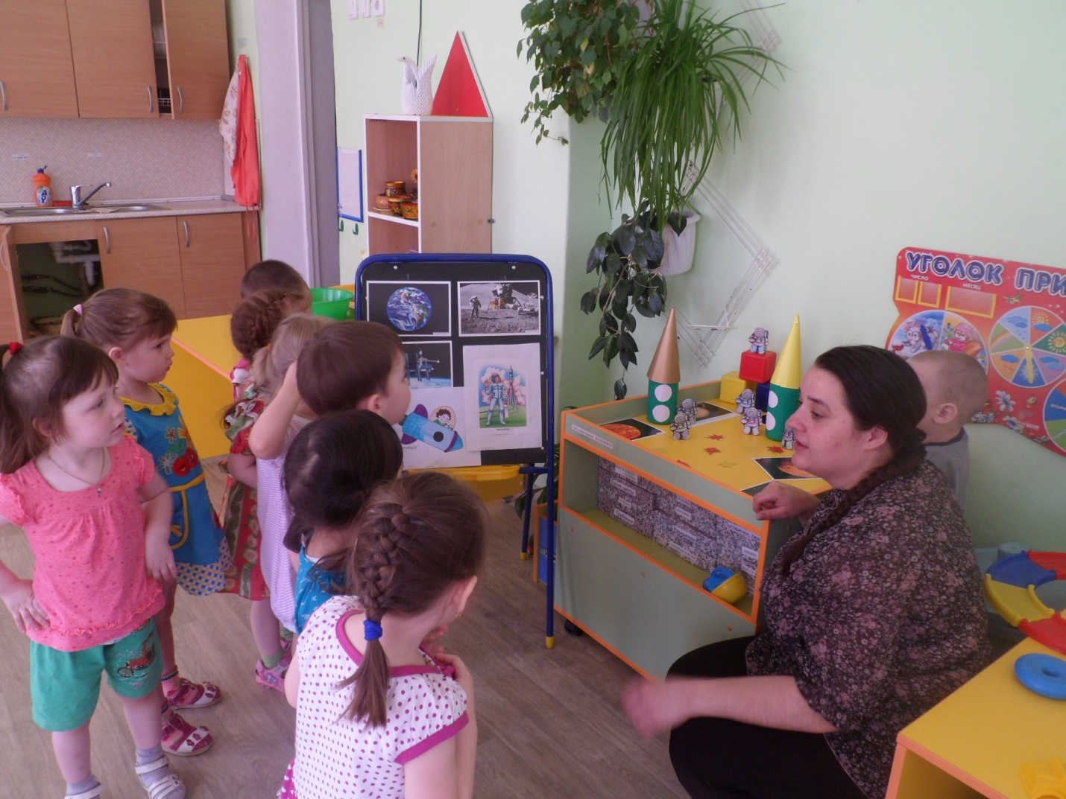

Сегодня у нас праздник 12 апреля. В нашей стране в этот день отмечается большой праздник – День Космонавтики, этот праздник всех космонавтов. И мы сегодня вместе с вами полетим в космос.

Чтобы космонавтами стать,

Чтобы в небо взлетать,

Надо много уметь,

Надо многое знать.

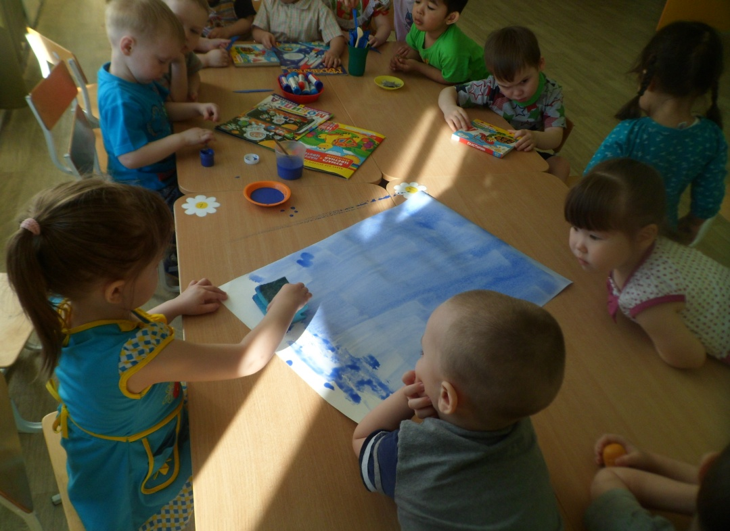

Дальше и мы с ребятами выбрали материал, который нам нужен для полета – это звезды, планеты, космонавт и ракета. И приступили к раскрашиванию нашего космоса.

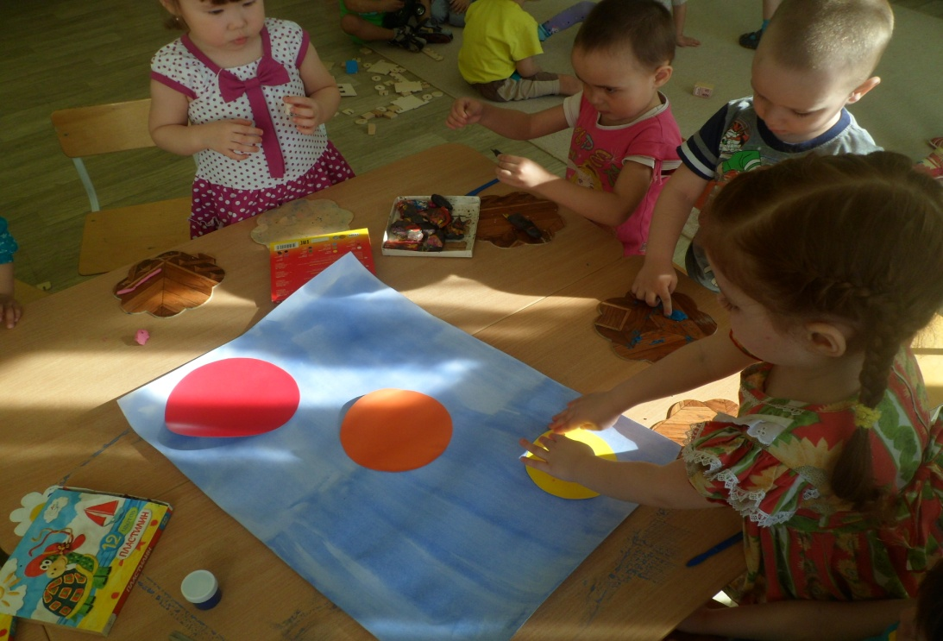

По порядку все планеты

Назовёт назову сейчас для вас:

Раз - Меркурий,

Два - Венера,

Три - Земля,

Четыре - Марс.

Пять - Юпитер,

Шесть - Сатурн,

Семь - Уран,

За ним - Нептун.

Он восьмым идёт по счёту.

А за ним уже, потом,

И девятая планета

Под названием Плутон.

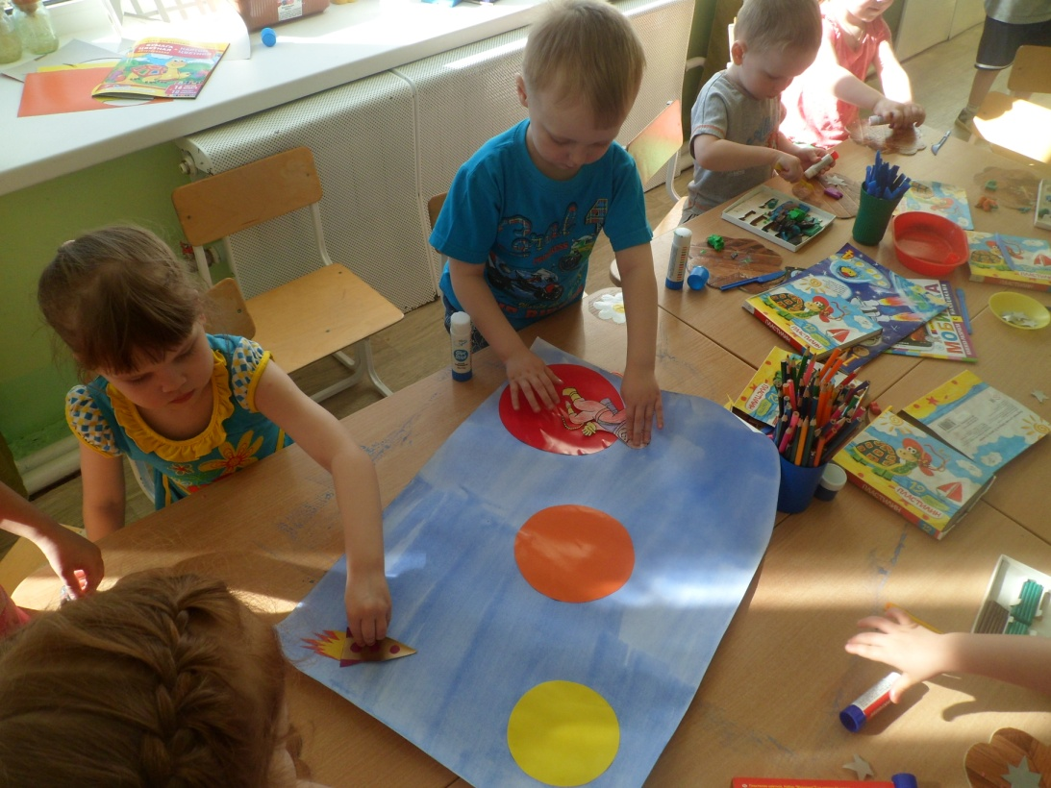

Дальше мы отправили в наш космос космонавта и запустили ракеты.

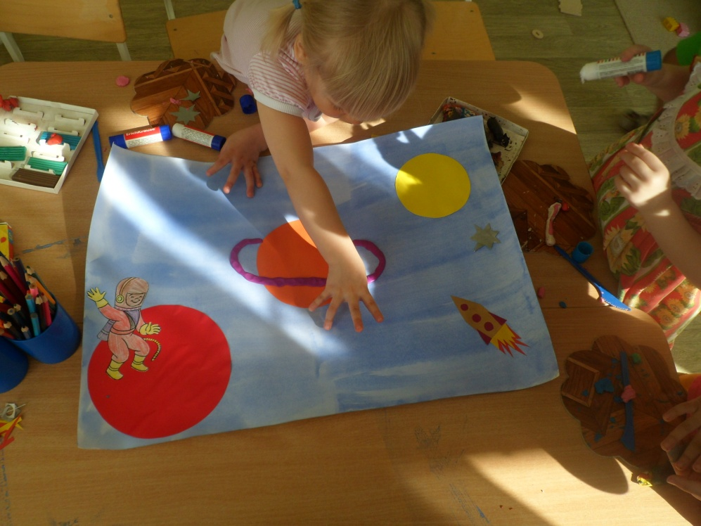

У каждой планеты есть что-то своё,

Что ярче всего отличает её.

Сатурн непременно узнаешь в лицо -

Его окружает большое кольцо.

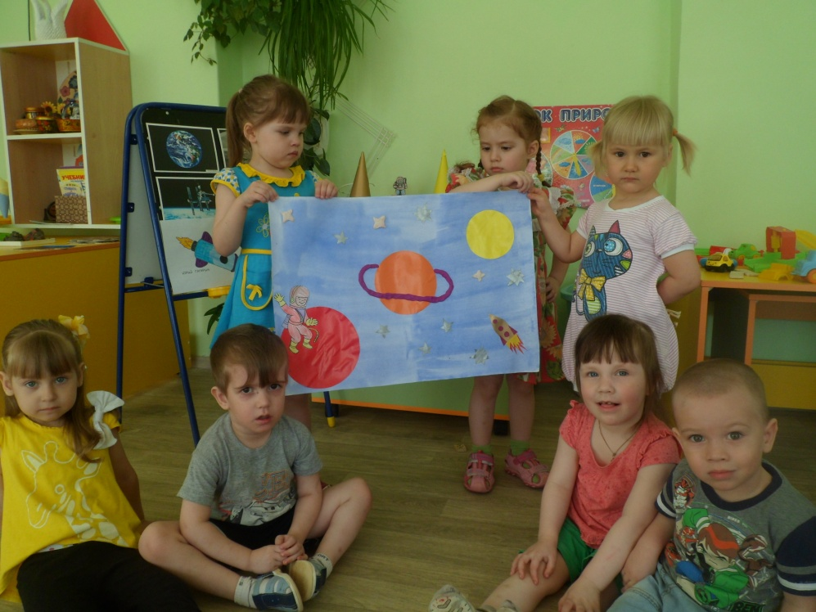

Наш космос готов и мы отправились в полет.

В космической ракете

С названием «Восток»

Он первым на планете

Подняться к звездам смог.

Поет об этом песни

Весенняя капель:

Навеки будут вместе

Гагарин и апрель!